Commentaires sur les résultats de la deuxième partie du Challenge du Sud
J’avais oublié de mentionner le solo d’Yolande Houard (Aywaille) dans la première partie. Qu’elle m’excuse. Que la vainqueure warcquine Marie-Claire Gallet du premier tour m’excuse aussi mais je n’avais pas son score lorsque j’ai effectué les commentaires. Bravo à elles !
Dans cette deuxième partie c’est Jacques Gillet qui a réalisé un solo avec SURTONDU. Bravo à lui. Cela lui permet de terminer troisième de la partie remportée par le Luxembourgeois Steve Hoummenou et le Gedinnois Pierre Delhasse. Cela permet aussi à l’équipe de Florennes de remporter la partie avec quatre joueurs dans le top 15 (aussi Christine Vanhack, le jeune Florentin Minet qui continue à monter et Jacques Franssen). L’équipe de Luxembourg termine deuxième avec aussi une magnifique performance de Frédérique Lamy (sixième série) dans le top 10. Enfin l’équipe de Gedinne a aligné cinq joueurs et les quatre premiers (outre Pierre Delhasse, Jocelyne Goblet, Véronique Kielbasa et Annie Dubout) sont dans le top 13. Les équipes de Libramont (emmenée cette fois par Anne Maljean devant Laurent Wavreille et le vétéran Michel Tinant) et Warcq (Francine Roux première cette fois devant Marie-Christine Gallet et Sylvie Huget) sont à nouveau dans le top 5. Pourtant emmenée par une Monique Deprit en grande forme (4e) l’équipe de Ciney (première au premier tour) a mordu la poussière dans ce deuxième tour alors que l’équipe de Chiny a retrouvé des couleurs. Derrière Olivier Thonus c’est cette fois Gisèle Incoul qui précède la toujours très solide Annie Saint-Guillain. Christine Mesureur était absente cette fois à Aywaille et cela explique peut-être la huitième place de l’équipe emmenée par Yolande Houard devant l’organisateur de ce challenge du Sud Didier Leber. Toujours emmenée par Daniel Coppe (brillant neuvième), l’équipe de Bertrix qui fait son retour cette année dans le Challenge dépasse la barre des 100 points et cela lui permet de se rapprocher de la neuvième place au classement général. Jean-Pierre Graisse et Jacques Wagner complètent le podium. Excellente partie de François Grandjean qui est sixième et est tout proche de marquer des points pour son équipe. Plusieurs absents à Bastogne-Houffalize et l’équipe est emmenée par Marie-Noëlle Rosière. Notons la quatrième place dans l’équipe de Danielle Pirenne à quelques points de Bernadette et Jean-Claude. Paulette Damien et Marie-Thérèse Mertens sont dans un mouchoir pour la première place à Douzy qui marque plus de points qu’au premier tour mais garde néanmoins la onzième place. Une fois n’est pas coutume c’est Jeannine Nicolay qui a été la meilleure joueuse à Gérouville. Bravo à elle ainsi qu’à tous les joueurs cités.
Pas moins de 19 participants au deuxième tour disputant leur première saison.
Cela a été très serré et ce sont les Libramontoises Patricia Pirnay et Dina Zecchin qui s’imposent devant la Bertrigeoise Louise Gillet. Mais tous les 19 joueurs peuvent être félicités car ils ont tous marqué plus de 400 points (dont 14 plus de 500 points !). Parmi eux le jeune Joseph Bury laisse sept joueurs derrière lui. Bravo à ces 19 joueurs !
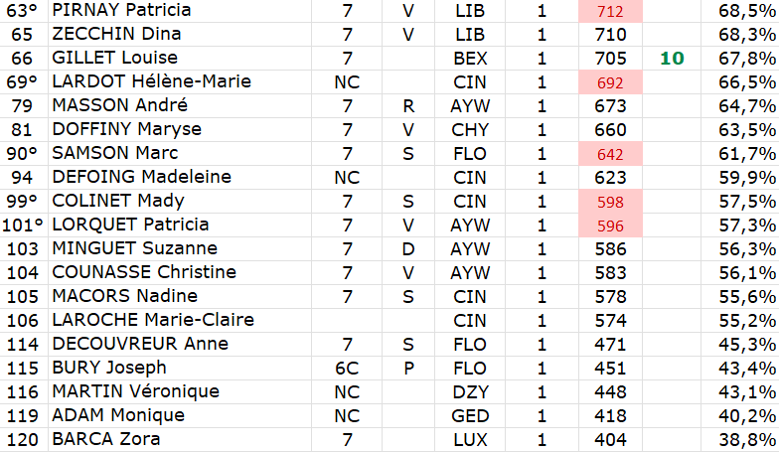
Les cinq joueuses qui disputent leur deuxième saison ont toutes marqué plus de 500 points et c’est la Bertrigeoise Françoise Lacroix qui s’impose avec un tout petit d’avance sur la Cinacienne Jacqueline Berlier alors que la meilleure du premier tour Danielle Gustin termine troisième. Bravo à ces cinq joueurs !
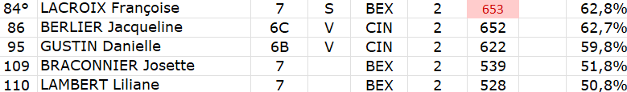

Un tout grand merci à tous les participants ainsi qu’aux arbitres et à notre infatigable organisateur Didier Leber sans qui ce challenge du Sud n’aurait pas lieu.
Un tout grand merci à Guy Dessard qui commente de plume de maître les parties de ce challenge. Je vous invite à lire ses commentaires très instructifs.
A bientôt !
Bien amicalement,
Luc

